

实 验 报 告
（2022 / 2023 学年 第 一 学期）

课程名称 | 数据结构
实验名称 | 线性表的基本运算及多项式的算数算法
实验时间 | 2022 | 年 | 9 | 月 | 30 | 日
指导单位 | 计算机学院
指导教师 | 宁卓

学生姓名 | 叶升 | 班级学号 | B21031925
学院(系) | 计算机学院 | 专 业 | 软件工程（嵌入式培养）

实 验 报 告
实验名称 | 实验一 线性表的基本运算及多项式的算术运算 |  |  | 指导教师 | 宁卓
实验类型 | 设计 | 实验学时 | 2 | 实验时间 | 2022.9.30
- 实验目的和要求
1.掌握线性表的顺序存储和链式存储这两种基本存储结构及其应用场合。
2.掌握顺序表和链表的各种基本操作算法。
3.理解线性表应用于多项式的实现算法。
题目：
1. 参照程序2.1~程序2.7, 编写程序，完成顺序表的初始化、查找、插入、删除、输出、撤销等操作。
5. 已知带表头结点一元多项式的类堑定义如下：
typedef struct pNode{
int coef;
int exp;
struct pNode* link;
}PNode;
typedef struct polynominal {
PNode *head;
) Polynominal;
编写程序实现一元多项式的创建、输出、撤销以及两个一元多项式相加的操作。
二、实验环境(实验设备)
硬件：微型计算机
软件：Windows 操作系统、Microsoft Visual C++6.0

三、实验原理及内容
1、算法设计
题目1：顺序表——程序包括Init(初始化线性表)，Find(查找)，Insert(插入)，Delete(删除)，Output(输出)，Destroy(撤销)，main共7个函数。main函数负责调用其他6个函数。

题目5：线性表多项式相加——程序包括create(创建链表)，output(输出)，add(实现多项式相加并释放空间)，main共4个函数。main函数负责调用其余3个函数。

2、算法实现与分析
第1题：
#include<stdio.h>
#include<stdlib.h>

typedef struct list {
int n;
int maxLength;
int* element;
}SeqList;

//初始化
int Init(SeqList* L, int mSize)
{
L->maxLength = mSize;
L->n = 0;
L->element = (int*)malloc(sizeof(int) * mSize);
if (!L->element)
return 0;
return 1;
}

//查找
int Find(SeqList L, int i, int* x)
{
if (i < 0 || i > L.n - 1)
return 0;
*x = L.element[i];
return 1;
}

//插入
int Insert(SeqList* L, int i, int x)
{
int j;
if (i < -1 || i > L->n - 1)
return 0;
if (L->n == L->maxLength)
return 0;
for (j = L->n - 1; j > i; j--)
L->element[j + 1] = L->element[j];
L->element[i + 1] = x;
L->n = L->n + 1;
return 1;
}

//删除
int Delete(SeqList* L, int i)
{
int j;
if (i < -1 || i >= L->n - 1)
return 0;
if (L->n == 0)
return 0;
for (j = i + 1; j < L->n; j++)
L->element[j - 1] = L->element[j];
L->n--;
return 1;
}

//输出
int Output(SeqList* L)
{
int i;
if (L->n == 0)
return 0;
for (i = 0; i < L->n; i++)
printf("%d ", L->element[i]);
printf("\n");
return 1;
}

//撤销
void Destroy(SeqList* L)
{
L->n = 0;
L->maxLength = 0;
free(L->element);
}

int main()
{
int i, n, m;
SeqList list;
Init(&list, 10);
for (int i = 0; i < 10; i++)
Insert(&list, i - 1, i);
printf("初始化:\n");
Output(&list);
printf("分别输入删除和插入元素8的位置：");
scanf("%d %d", &n, &m);
Delete(&list, n - 1);
printf("删除第%d个元素后的线性表为:\n", n);
Output(&list);
Insert(&list, m - 1, 8);
printf("在第%d个元素后插入8:\n", m);
Output(&list);
Destroy(&list);

}

时间复杂度：
Init：O(1) Find:O(1)，Insert:O(n)，Delete:O(n)，Output:O(n)，Destory:O(1)
第5题：
#include<stdio.h>
#include<stdlib.h>

typedef struct pNode {
int coef;
int exp;
struct pNode* link;
}PNode;
typedef struct polynominal {
PNode* head;
}Polynominal;

void Create(Polynominal* p)
{
PNode* mx, * pre, * q;
p->head = (PNode*)malloc(sizeof(PNode));
p->head->exp = -1;
p->head->link = p->head;
printf("自定义两个多项式:\n");
while (1) // 创建链表
{
mx = (PNode*)malloc(sizeof(PNode));
printf("请输入系数:\n");
scanf("%d", &mx->coef); // 输入系数
printf("指数（小于0时停止输入）:\n");
scanf("%d", &mx->exp); // 输入指数
if (mx->exp < 0) // 当指数为0时停止输入
break;
pre = p->head;
q = p->head->link;
while (q && q->exp > mx->exp) // 按照降幂排列
{
pre = q;
q = q->link;
}
mx->link = q; // 插入结点
pre->link = mx;
}
}

void Output(Polynominal* p) // 输出
{
PNode* temp = p->head->link;
while (temp->exp >= 0)
{
printf("%dx^%d", temp->coef, temp->exp);
printf("+");
temp = temp->link;
}
// 控制格式
printf("\b ");
printf("\n");
}

void Add(Polynominal* px, Polynominal* qx) // 多项式相加
{
PNode* q, * q1 = qx->head, * p, * p1, * temp; // q1指向表头结点
p = px->head->link; // p指向多项式px的第一个结点
q = q1->link;
while (p->exp >= 0)
{
while (p->exp < q->exp) // 跳过q->exp大的项
{
q1 = q;
q = q->link;
}
if (p->exp == q->exp) // 当指数相等时，系数相加
{
q->coef = q->coef + p->coef;
if (q->coef == 0) // 若相加后系数为0
{
q1->link = q->link; // 删除q
free(p); // 释放空间
q = q1->link; // 重置指针
p = p->link;
}
else // 若相加后不为0
{
q1 = q; // q1后移
q = q->link;
p = p->link;
}
}
else // p->epx > q->exp 的情况
{
temp = (PNode*)malloc(sizeof(PNode)); // 生成新结点
temp->coef = p->coef;
temp->exp = p->exp;
temp->link = q1->link;
q1->link = temp;
q1 = q1->link;
p = p->link;
}
}
}

int main()
{
Polynominal mx0;
Polynominal mx1;
Create(&mx0);
Output(&mx0);
Create(&mx1);
Output(&mx1);
printf("相加后:");
Add(&mx0, &mx1);
Output(&mx1);
}

时间复杂度：
Create(O(n))，output(O(n))，add(O(n))

3、实验结果与结论
第一题运行结果：
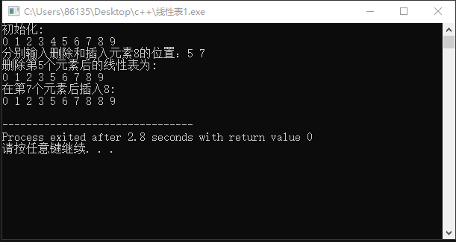

第五题运行结果：
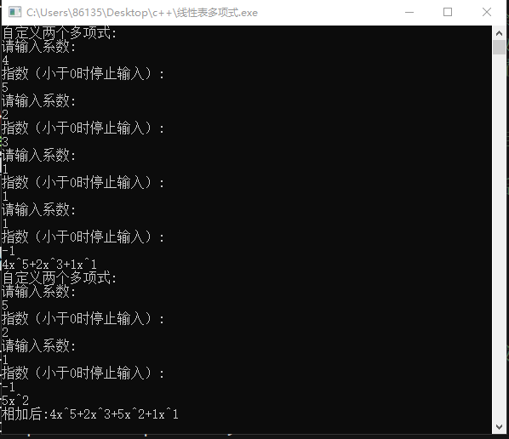
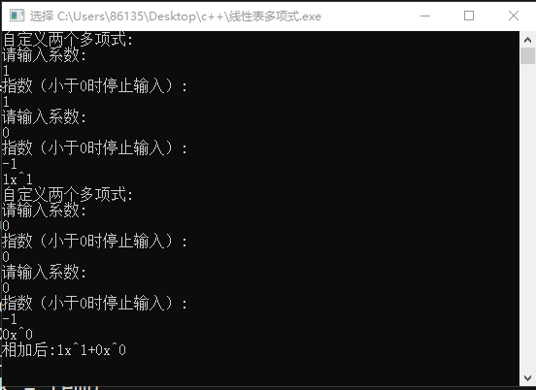

实 验 报 告

四、实验小结（包括问题和解决方法、心得体会、意见与建议等）
中文五号宋体，英文五号Times new roman字体，1.25倍行距
说明：这部分内容主要包括：在编程、调试或测试过程中遇到的问题及解决方法、本次实验的心得体会、进一步改进的设想等。
(一)实验中遇到的主要问题及解决方法
在题目五编译时，总出现无法结束循环、无法按从大到小将多项式相加的问题，后来学习书本代码，用输入负数指数结束循环，进行条件限制并排序后显示两个多项式，修改后错误消除，从而说明解决问题要讲究排列与顺序问题，才能更轻松地将问题化繁为简；
在题目五编译正确运行时，出现了有时多项式相加不能够准确显示问题，后来自行修改bug，发现是多项式条件疏漏所导致的错误，进行修改后错误消除，从而说明发现问题的根本是程序员所需的良好素质；

（二）实验心得
在大一学习了c语言，C++，java之后，我们对面向对象的编程有了更深的理解，而本学期数据结构从c语言出发，讲授程序的数据结构方面知识，本次实验运用了链表知识，解决多项式相加的问题，收获颇丰。
C语言的基础语法显得非常重要，在筑基的同时还要注重优化程序效率的问题。

（三）意见与建议（没有可省略）

- 支撑毕业要求指标点
《数据结构》课程支撑毕业要求的指标点为：
1.2-L掌握计算机软硬件相关工程基础知识，能将其用于分析计算机及应用领域的相关工程问题。
3.2-H能够根据用户需求，选取适当的研究方法和技术手段，确定复杂工程问题的解决方案。
4.1-L能基于专业理论，针对计算机及应用领域复杂工程问题设计可行的实验方案。
实验内容 | 支撑点1.2 | 支撑点3.2 | 支撑点4.1
线性表及多项式的运算 | √
二叉树的基本操作及哈夫曼编码译码系统的实现 |  | √ | √
图的基本运算及智能交通中的最佳路径选择问题 |  | √ | √
各种内排序算法的实现及性能比较 | √ |  | √

六、指导教师评语 (含学生能力达成度的评价)
如评分细则所示

成 绩 | XX | 批阅人 | XX | 日 期 | XXX

评 分 细 则 | 评分项 | 优秀 | 良好 | 中等 | 合格 | 不合格
评 分 细 则 | 遵守实验室规章制度
评 分 细 则 | 学习态度
评 分 细 则 | 算法思想准备情况
评 分 细 则 | 程序设计能力
评 分 细 则 | 解决问题能力
评 分 细 则 | 课题功能实现情况
评 分 细 则 | 算法设计合理性
评 分 细 则 | 算法效能评价
评 分 细 则 | 回答问题准确度
评 分 细 则 | 报告书写认真程度
评 分 细 则 | 内容详实程度
评 分 细 则 | 文字表达熟练程度
评 分 细 则 | 其它评价意见
评 分 细 则 | 本次实验能力达成评价（总成绩）

